МИНОБРНАУКИ РОССИИ

Федеральное государственное бюджетное

образовательное учреждение высшего образования

«ЧЕРЕПОВЕЦКИЙ ГОСУДАРСТВЕННЫЙ УНИВЕРСИТЕТ»

Институт Информационных Технологий

Кафедра МПО ЭВМ

Дисциплина «Основы Data Science»

Лабораторная работа №2

«Создание 3D-модели стола со скатертью в Blender»

Исполнитель:

студент группы 1ПИб-02-3оп-22

Маркелов Сергей Александрович

Руководитель:

Табунов Павел Александрович

1. год

Оглавление

1. Задание на лабораторную работу 3

2. Ход работы 4

3. Результат работы 11

4. Контрольные вопросы 13

5. Вывод 16

# Задание на лабораторную работу

Используя методические указания, создать стол, создать скатерть, используя физическую симуляцию ткани, наложить текстуры.

Пример модели, которая должна получиться, представлен на рис. 1.

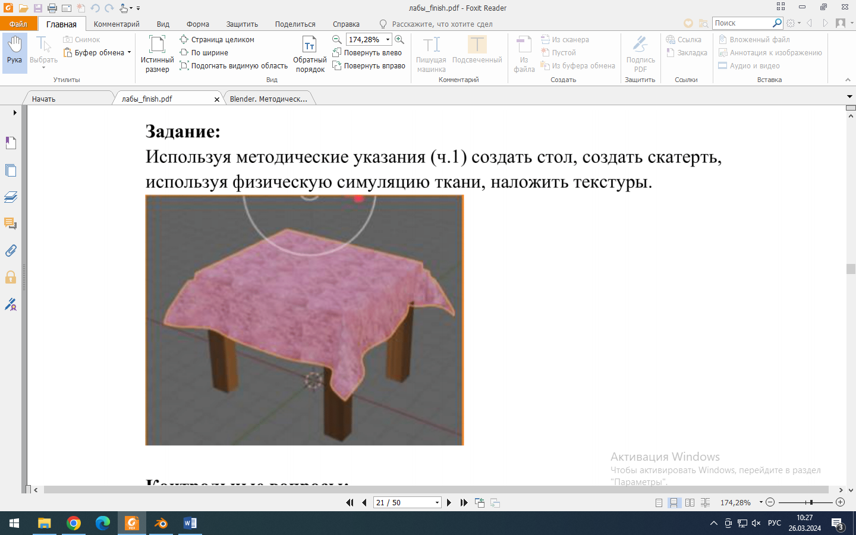

Рис. 1. Пример модели

# Ход работы

1. Меняем размеры исходного куба (рис. 2) на 10х10х1, чтобы создать параллелепипед (рис. 3).

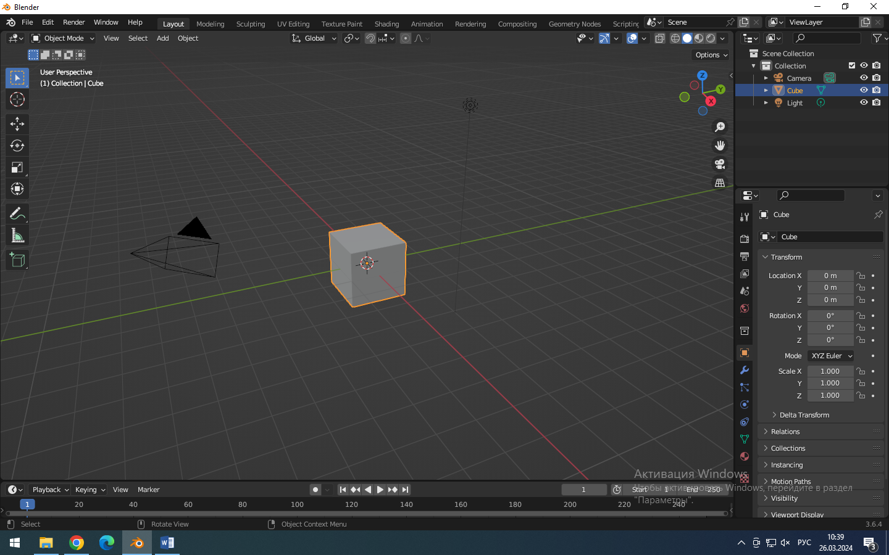

Рис. 2. Исходный куб

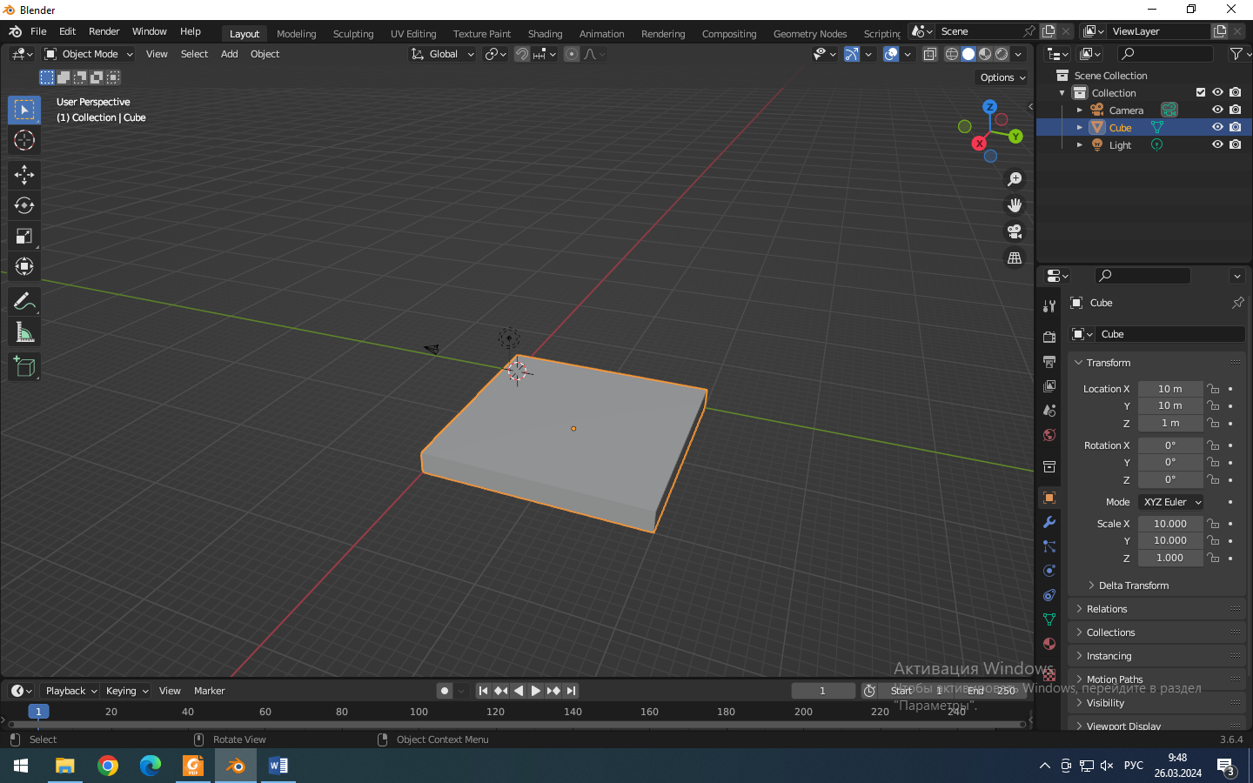

Рис. 3. Созданный параллелепипед – будущая столешница

1. Разделяем параллелепипед с помощью функции Loop Cut (рис. 4).

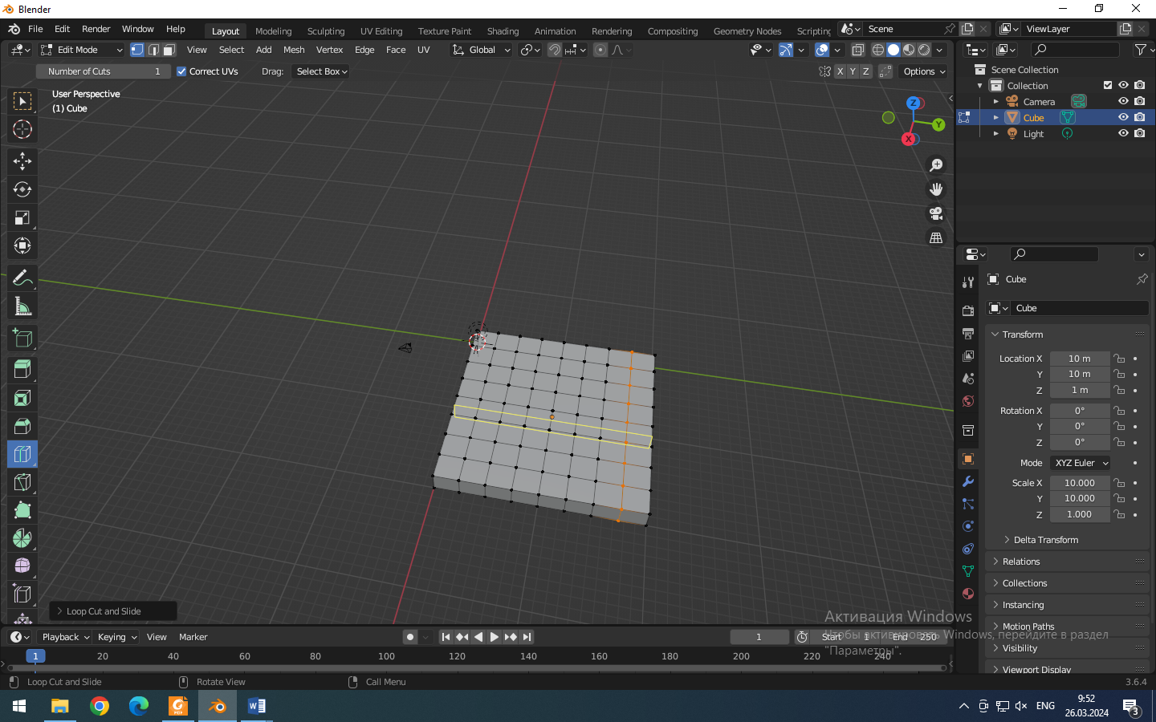

Рис. 4. Параллелепипед, поделенный на части

1. Делаем ножки с помощью функции Extrude (рис. 5).

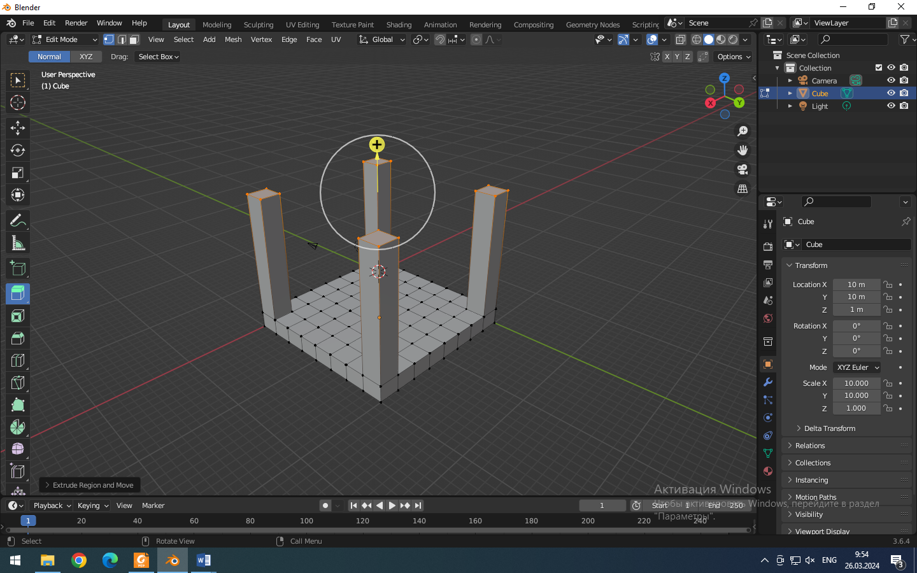

Рис. 5. Создание ножек стола

1. Промежуточный результат представлен на рис. 6.

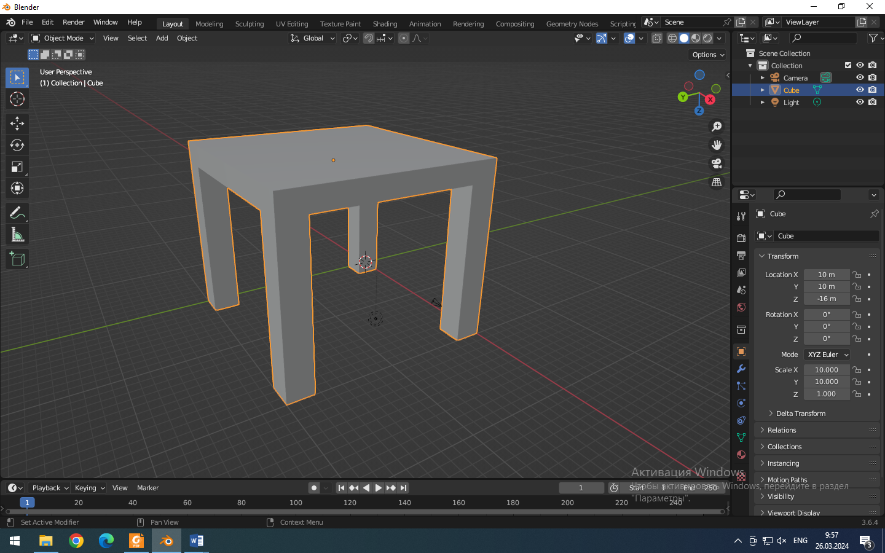

Рис. 6. Созданный стол без структур

1. Добавляем текстуру дерева с помощью Shader Editor (рис. 7).

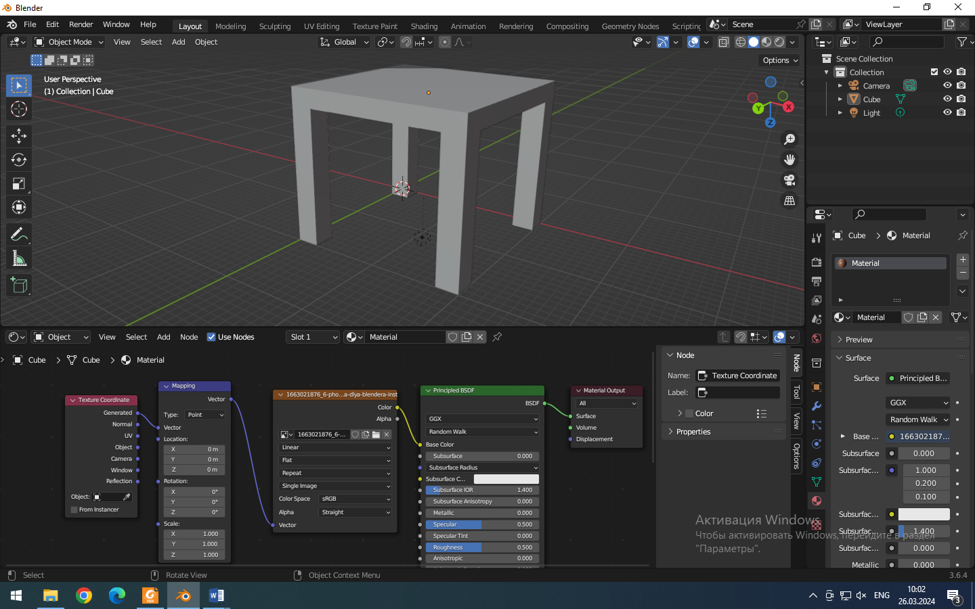

Рис. 7. Создание текстуры

1. Промежуточный результат представлен на рис. 8.

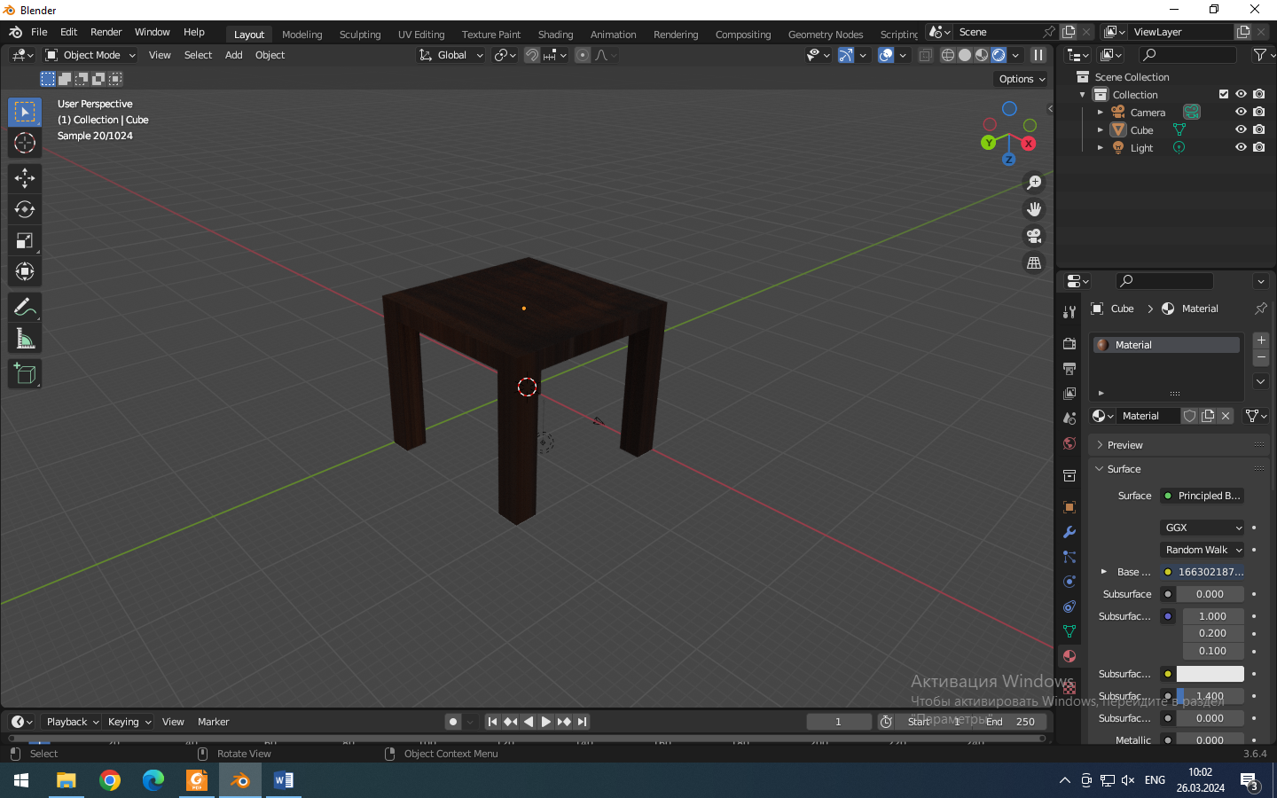

Рис. 8. Созданный стол с добавленной текстурой дерева

1. Добавляем плоскость размером 20х20х1 над столом (рис. 9).

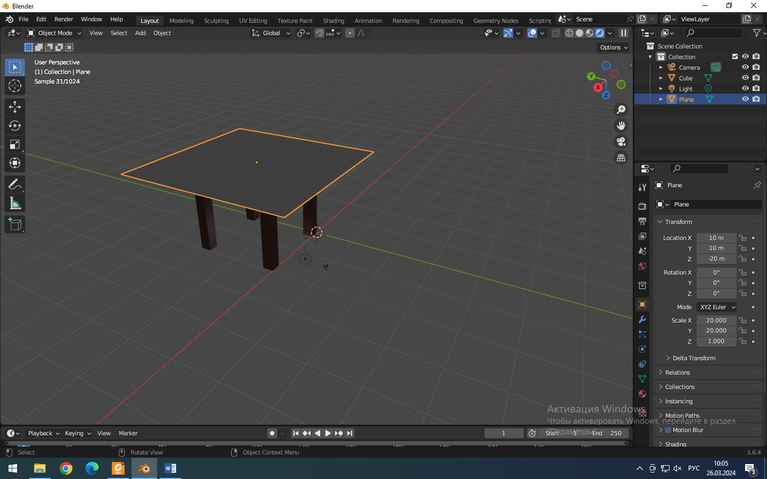

Рис. 9. Создание плоскости – будущей скатерти

1. Разделяем плоскость на маленькие квадраты с помощью функции Subdivide (рис. 10).

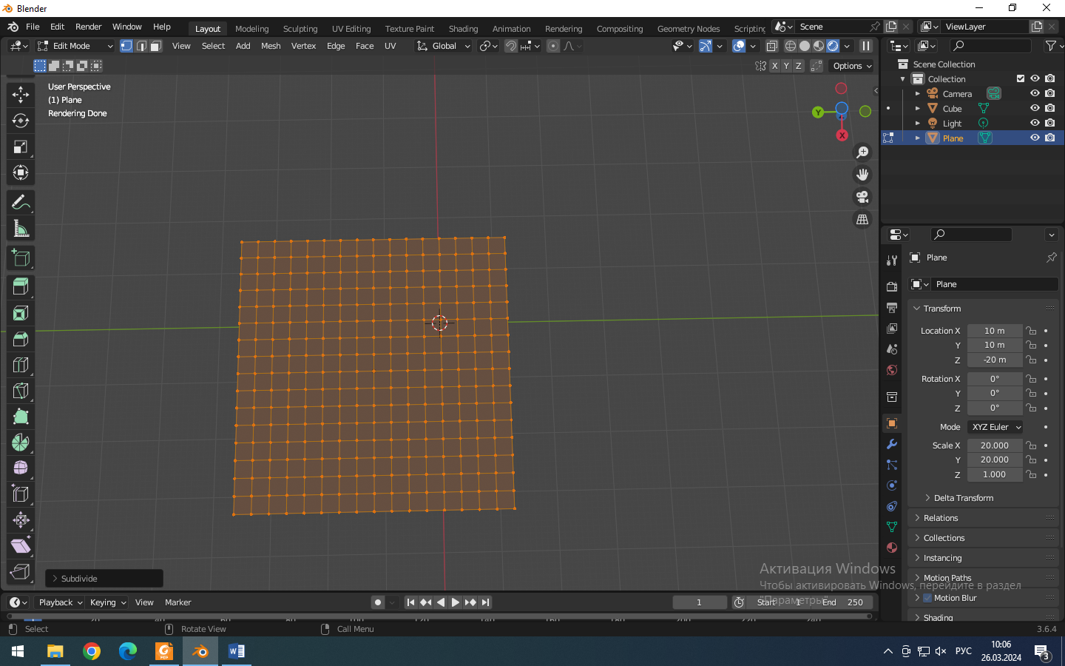

Рис. 10. Плоскость, разделенная на квадраты

1. Добавляем текстуру скатерти с помощью Shader Editor (рис. 11-12).

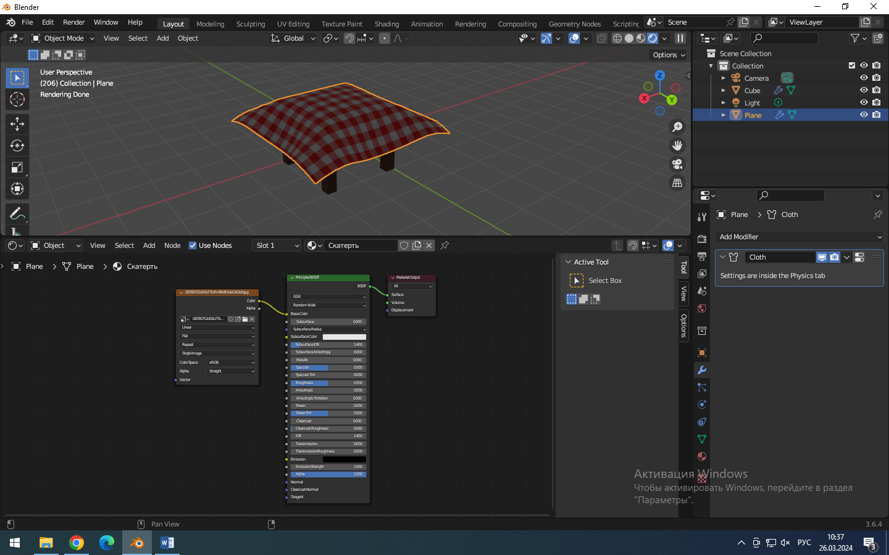

Рис. 11. Добавление текстуры скатерти

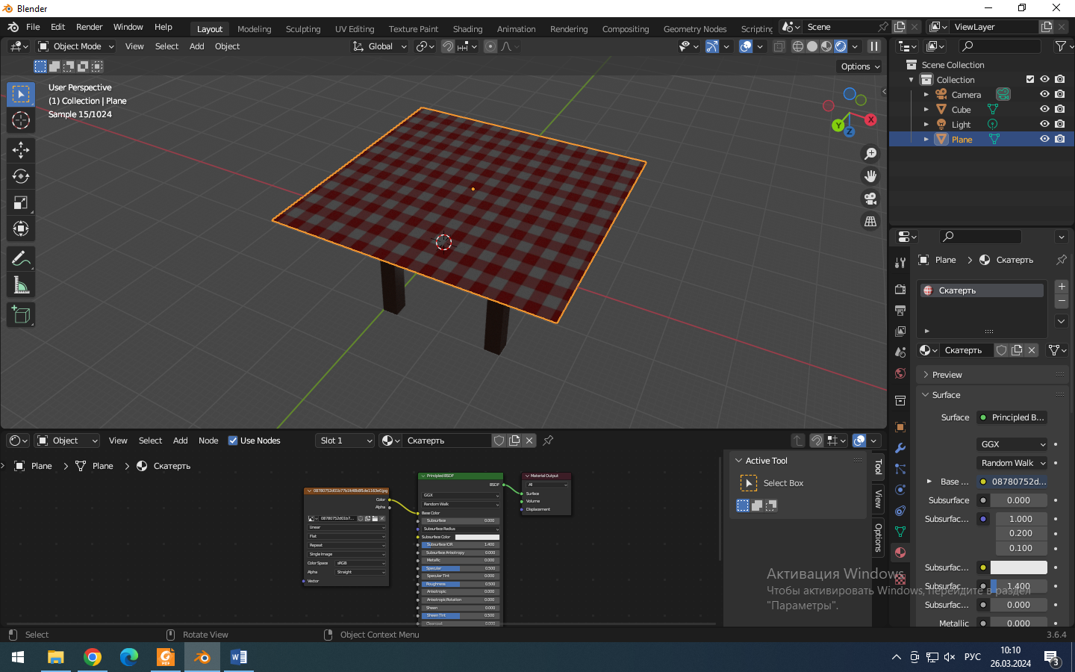

Рис. 12. Промежуточный результат – скатерть с текстурой

1. В настройках физики для скатерти выбираем модификатор Cloth, а для стола – модификатор Collision (рис. 13).

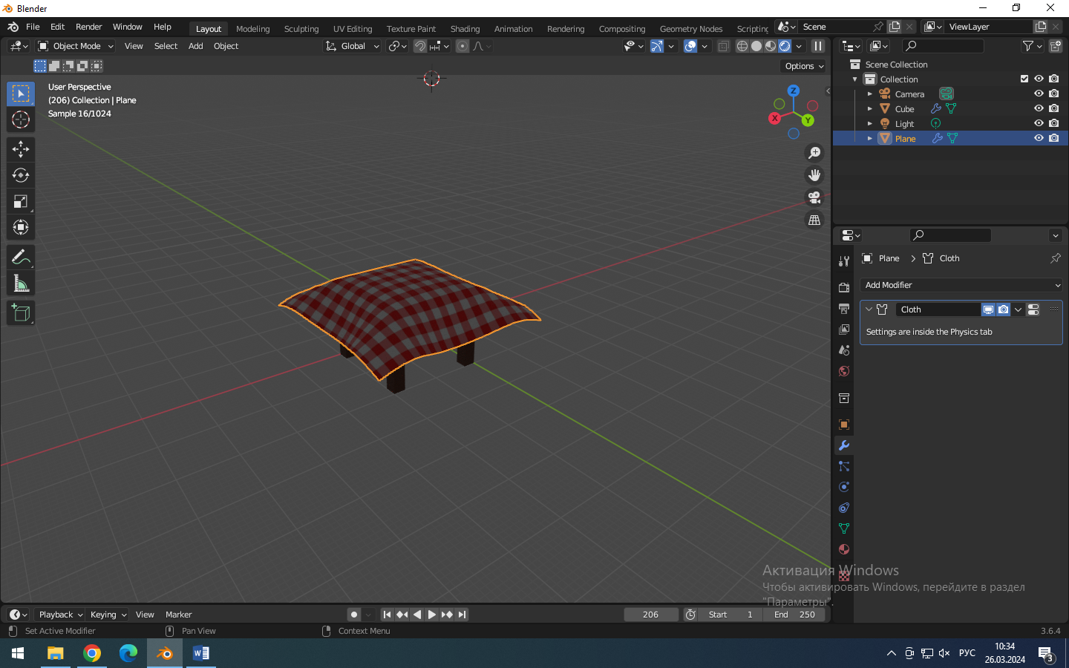

Рис. 13. Выбор модификаторов в настройках физики

1. Запускаем анимацию падения и останавливаем, когда скатерть легла на стол (рис. 14-15).

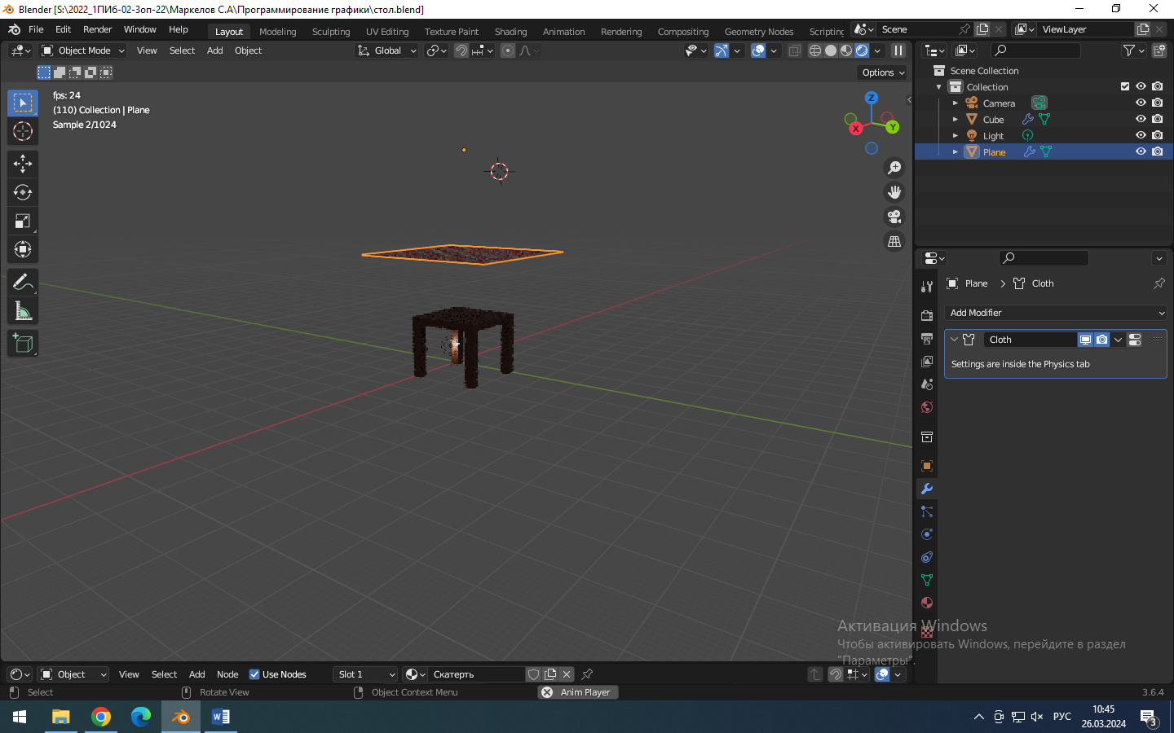

Рис. 14. Скатерть ложится на стол

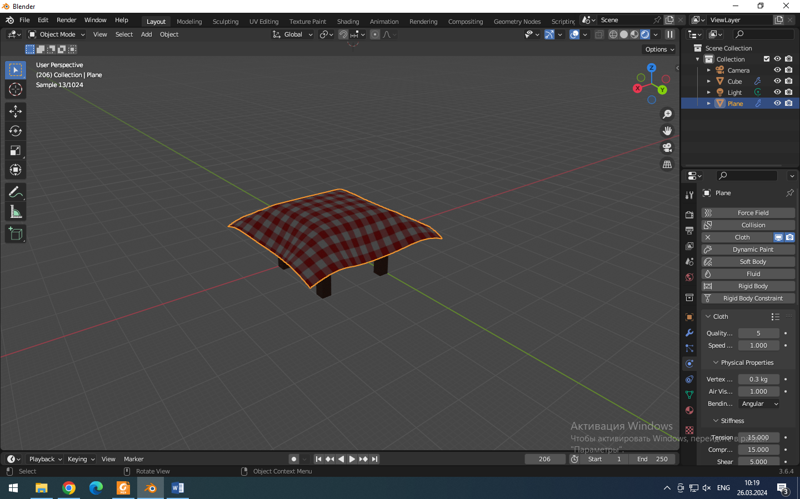

Рис. 15. Скатерть на столе

# Результат работы

Результаты работы представлены на рис. 16-19

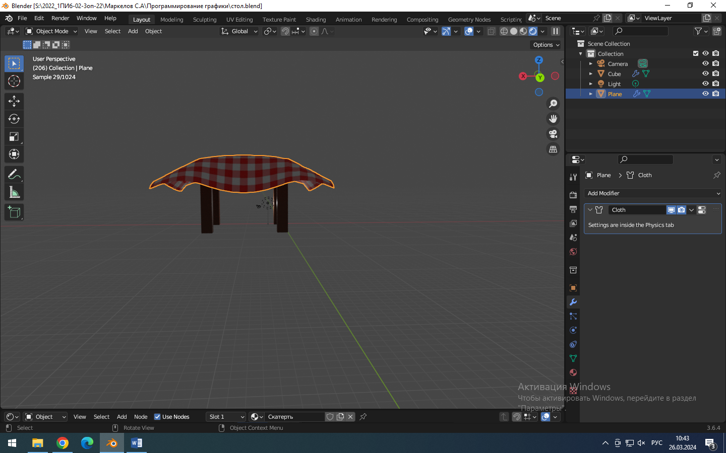

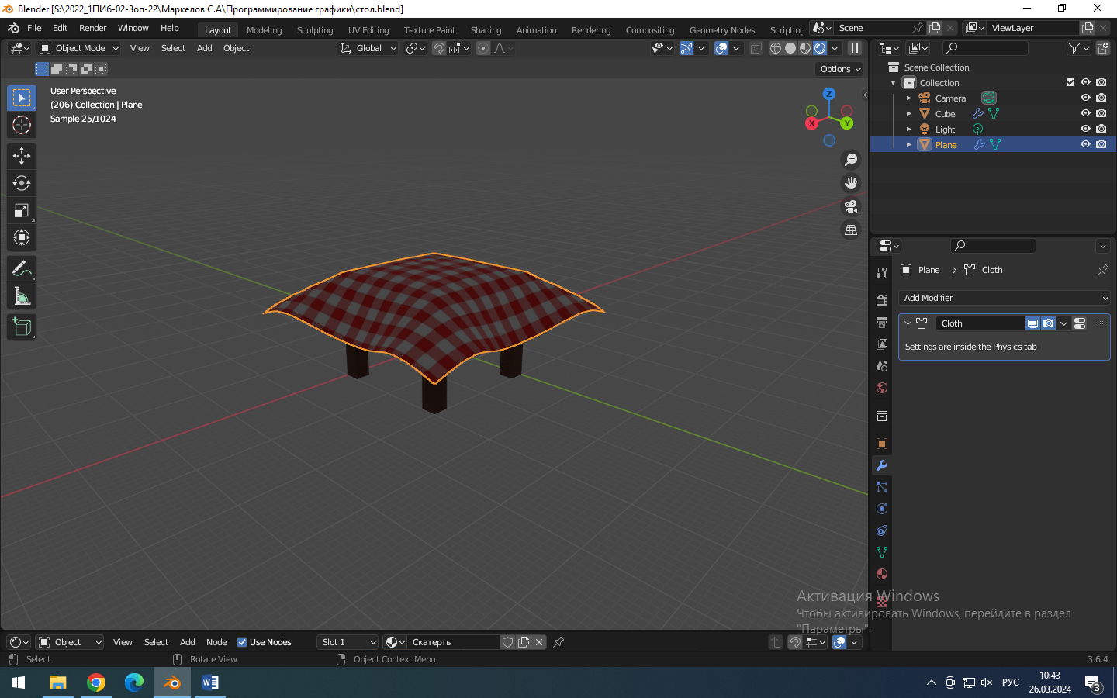

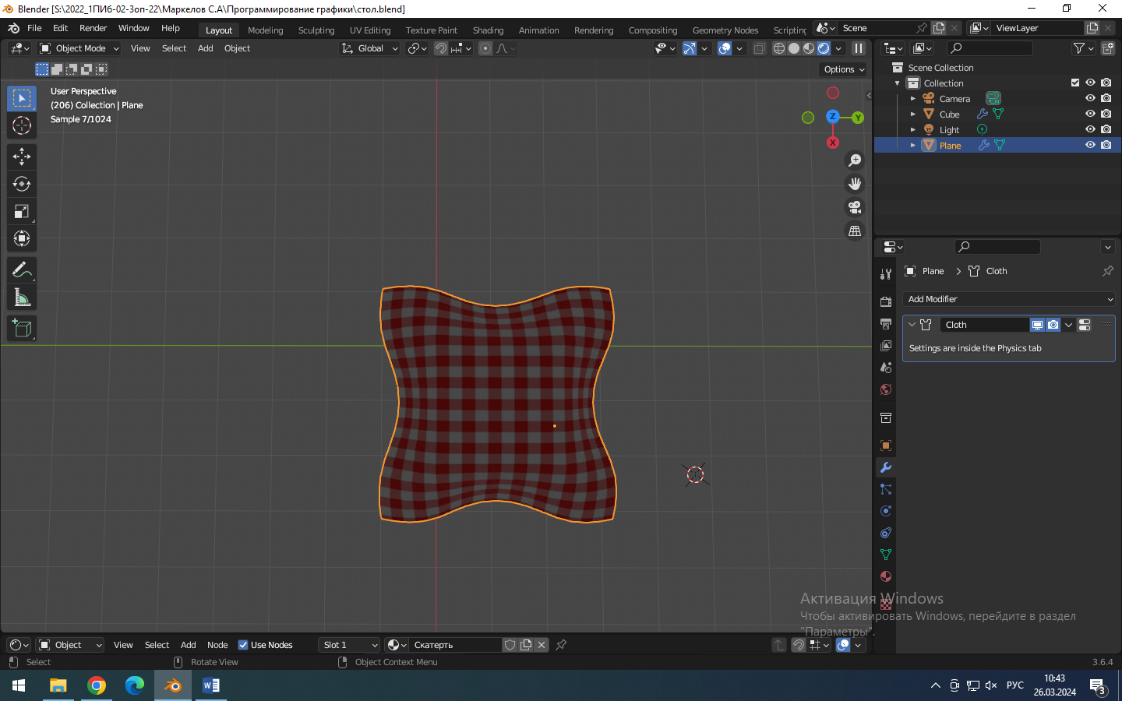

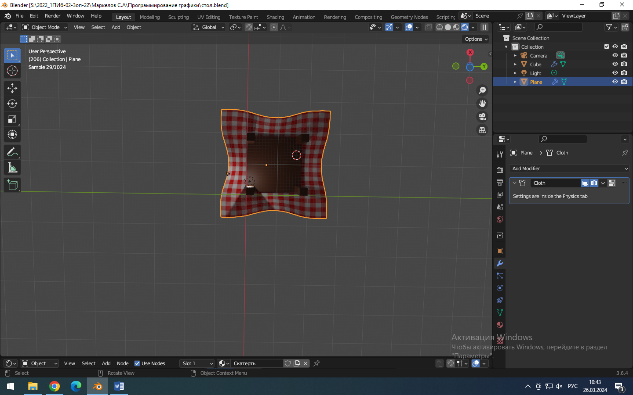

Рис. 16-19. Результаты работы

# Контрольные вопросы

1) Что такое 3D-моделирование? Какое 3D-моделирование можно делать в Blender?

3D-моделирование — создание трёхмерных объектов при помощи специальных программ. 3D-объекты используются в веб-дизайне, интерфейсах мобильных приложений, виртуальной и дополненной реальности — VR и AR. Персонажи игр и фильмов тоже могут быть созданы с применением 3D-технологий.

С его помощью вы можете сделать многое — от создания красочной 3D-анимации до моделирования реалистичных сцен и объектов. Одной из основных возможностей Blender является создание 3D-анимации. Вы можете создавать сложные сцены, анимировать объекты, добавлять спецэффекты и создавать фотореалистические анимации.

2) Как управлять и двигать камерой в Blender?

Удерживать левую кнопку мыши и перетаскивать мышь влево или вправо, чтобы вращать камеру по горизонтали. Для вращения по вертикали удерживать правую кнопку мыши и перетаскивать мышь вверх или вниз. Также можно использовать клавиши со стрелками на клавиатуре для более точного управления.

3) Как добавить физическую симуляцию в Blender? Какие виды симуляции существуют в блендер?

Доступ к инструментам моделирования физики Blender 3D можно получить через вкладку «Физика» на панели «Свойства». Чтобы использовать эти инструменты, сначала выберите объект, который вы хотите моделировать, а затем выберите соответствующий тип физики, например, «Твердое тело» или «Ткань».

4) Как добавить новый материал к объекту в Blender?

Для этого просто выберите объект и откройте панель «Material Properties». Здесь вы можете редактировать параметры материала, добавлять новые текстуры или шейдеры, а также изменять их порядок и настройки.

5) Что такое модификаторы? Какие модификаторы для изменения формы объектов существует?

В Blender существуют различные инструменты и функции, позволяющие создавать сложные и реалистичные сцены. Одним из таких инструментов являются модификаторы. Модификаторы — это особые операторы, которые позволяют изменять и модифицировать геометрию объекта.

Модификатор «Boolean» позволяет соединять или разделять объекты с помощью булевых операций. Модификатор «Bevel» добавляет скругления к ребрам объекта, что создает более реалистичные и сглаженные формы. Модификатор «Screw» создает винтовые формы объекта вокруг оси.

6) Что такое материал\текстура? Способы задания материалов в Blender? Виды материалов.

Материал в Blender — это один из ключевых аспектов для создания визуальных эффектов, трехмерных моделей и анимации. Он позволяет присвоить объекту определенный вид и текстуру, определять его свойства отражения света, прозрачности, зеркальности и другие визуальные характеристики.

Когда ваш объект подготовлен, вы можете приступить к созданию нового материала. Для этого выберите вкладку «Материалы» в свойствах объекта и нажмите на кнопку «Создать новый материал». Это позволит вам настроить свойства и текстуры материала. После создания материала вам нужно назначить его на нужные поверхности объекта. Выделите нужные грани или поверхности и выберите созданный материал из списка доступных материалов. Теперь эти поверхности будут использовать выбранный материал и его свойства.

7) Что такое UV-развертка? Почему используется именно UV-развертка? Как делается UV-развертка в блендер?

UV-развёртка — проецирование изображения на грани 3D-модели. От её расположения, вращения, масштабирования и формы зависит итоговый вид текстуры. Чтобы понять принцип развёртки, достаточно представить сборку моделей из бумаги, но в обратном порядке — объект разрезают и разворачивают на плоские детали.

О UV-развёртке стоит задуматься уже на этапе создания модели. И хотя этот процесс больше схож с конструированием, нежели с творчеством, он считается одним из главных показателей навыков 3D-моделирования. Именно поэтому потенциальные работодатели часто обращают внимание на приложенную UV-развёртку к объектам в портфолио моделлера. Чем качественнее выполнено преобразование — тем лучше в итоге будут выглядеть текстуры после процесса запекания.

Сначала нужно выделить грани, по которым фигура будет разделена на части, а потом нажать на правую кнопку мыши и выбрать Mark seam (Пометить шов). Ребра окрасятся ярким цветом. Затем выделяем весь объект и в пункте верхнего меню под названием UV нажимаем Unwrap.

# Вывод

В ходе выполнения лабораторной работы была создана модель стола. С использованием физической симуляции ткани была создана модель скатерти. На них были наложены текстуры. Скриншоты готовой модели представлены в разделе «Результат работы» на рис. 16-19.